**头文件fstream的一些操作**

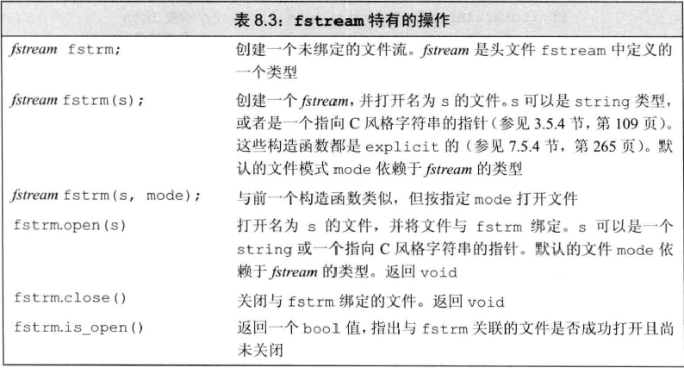



**文件模式:**

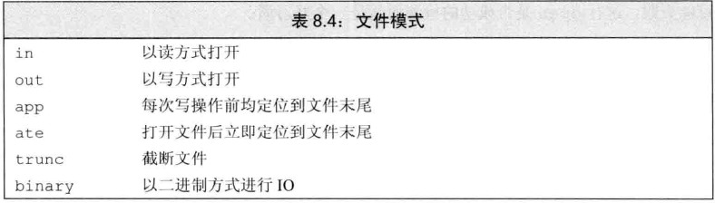

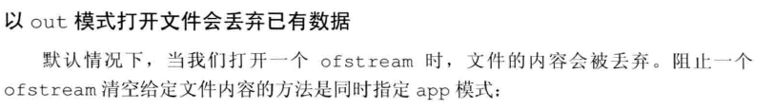

**同时读写一个文件：（很重要的功能）:**